采购周转预警：结合库存和销量安排补货｜云上订货系统
采购周转预警把同一商品规格的系统库存、采购中数量和周期内销量换算成预计可覆盖的天数，帮助采购员区分备货不足与周转积压。它不是供应商到货承诺，也不自动生成补货订单；先确认统计单位、销量周期和备货天数，再决定补货、催到货或暂缓追加。预警消失也不等于货已入库或积压已经处理完。

一、进入周转预警，先确定规格与预警类型
在PC管理端找到周转预警页，按商品名称、规格或编号搜索，再用分类、供应商和上下架条件缩小范围。默认看上架商品的周转积压，需要找短缺商品时切到周转不足；没有数据先核当前类型和过滤条件，不把积压列表为空解释成没有任何补货需求。分类和供方是商品归属条件，不是某一张采购单的筛选日期。
每行按商品规格展示，重点读取单位、周期内销量、销量周期、系统库存、采购中、备货天数与周转天数。一个商品有多个规格时分别分析，不能把公斤、箱、瓶等单位混加后判断一件商品是否积压。先核商品及规格编号，避免同名不同包装或供应商更改后把另一行设置当成本行依据。
周转预警、采购预测和库存预警服务不同判断。周转预警比较覆盖天数与备货天数，采购预测提供数量参考，库存预警还涉及商品安全库存。库存低于安全下限，不必然在周转不足中出现；采购中较多时覆盖天数可能已经偏高。仓库和采购岗位应把这几个结论分别记录，不只发一句缺货或不缺货。
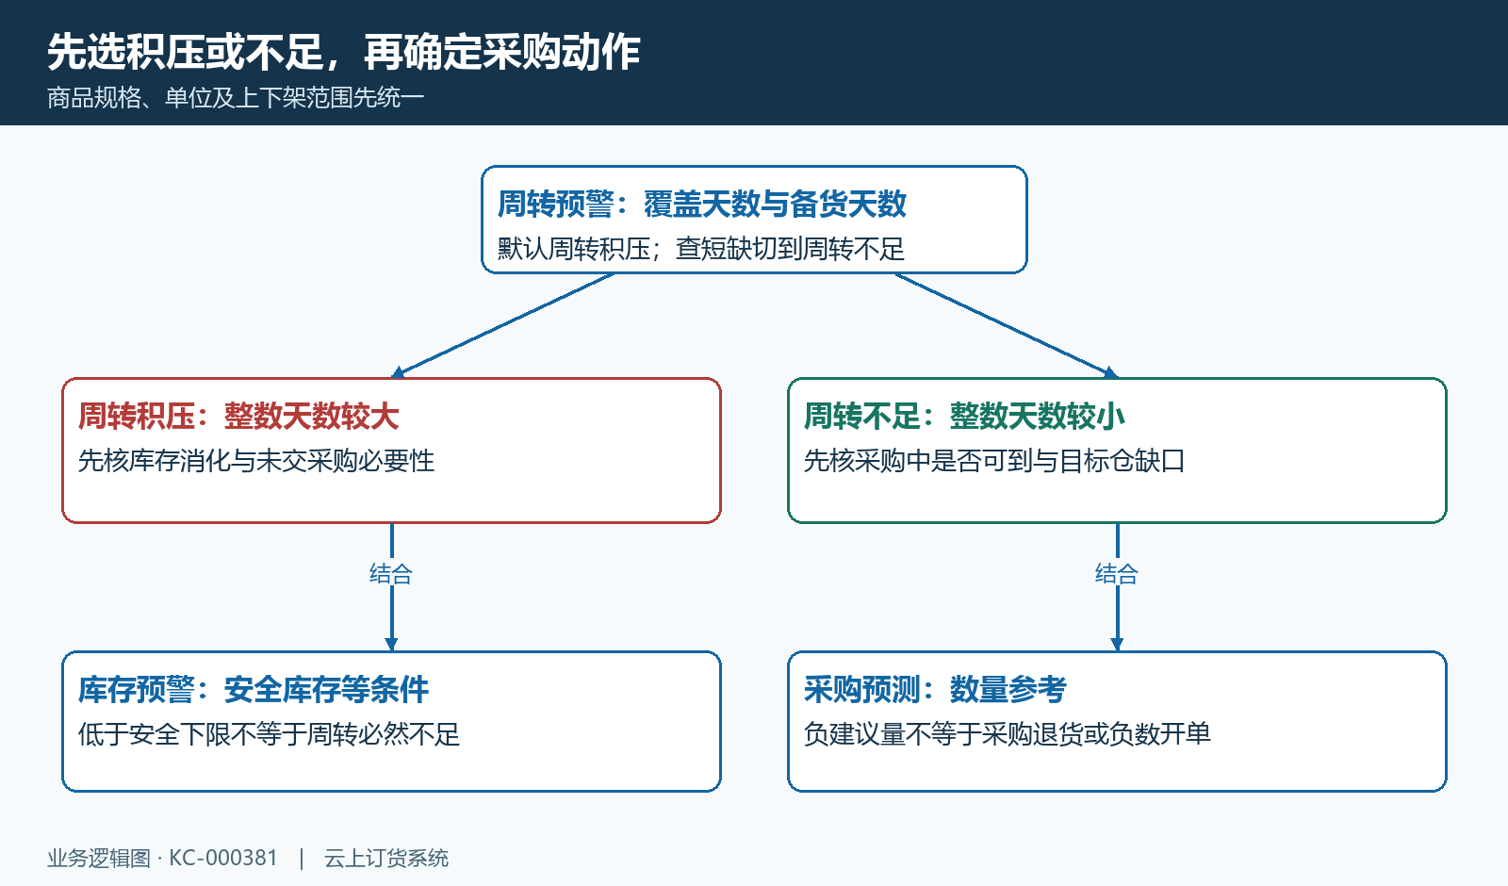
图1：先选周转积压或不足，再结合安全库存与采购预测安排实际动作。

二、设置销量周期和备货天数，保存后回查
有设置权限的岗位点击该规格的设置，核销量周期、备货天数及到货天数。销量周期决定取多少天的销量计算日均量，备货天数是周转比较的目标，到货天数描述采购交期参考，三者不能都按同一个数字填写。到货天数并未直接加进本页周转公式，不应擅自把到货十五天理解成系统自动多加十五天库存。
没有规格专属销量或备货参数时会沿用企业默认值；没有企业默认记录的初始化口径为销量三十天、备货十五天，实际企业已经维护的值优先核。不能把所有商品都写成固定三十和十五。单品设置会影响该规格后续计算，季节商品、短保商品和低频订购商品应由负责岗位根据真实销售与供货节奏确定，不为了让预警消失临时改阈值。
销量周期、备货天数和到货天数在现有页面均需填写正整数，最多三位数字。保存前复核规格和各字段单位都是天；收到成功响应后刷新同一行，再打开设置核最终值。批量设置会把填写参数用于所选规格，选择前逐项确认，不能把批量操作当作只更新当前高亮的一行。出现信息异常或数据已变化提示时重新读取原记录，不连续重复确定。
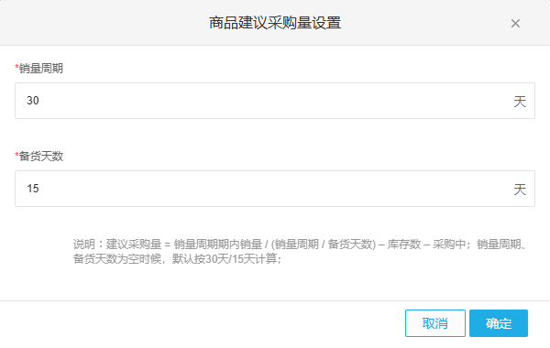
图2：历史采购预测弹窗显示销量三十天和备货十五天，作为共享参数示例；本页到货天数须另核实际字段。

三、用同一规格复算周转，不把负建议量当退货
有正销量时，先用周期内销量除以销量周期得到日均销量，再把系统库存加采购中除以日均销量。页面周转天数按整数四舍五入显示，再与备货天数比较。这里只是现有速度下的覆盖参考，未把未来促销、临时团购、季节变化或损耗自动预测进去；销量周期过短遇到一次大单，结果可能与长期经营节奏不同。
以一个公斤规格为例，三十天销量二十公斤，系统库存十九公斤，采购中二十二公斤，合计四十一公斤。日均销量约零点六六七公斤，周转为六十一点五天，整数显示六十二天。备货目标十五天时属于周转积压，采购员先核未到货采购的必要性和现有库存消化，不因为十九低于安全库存三十就立即再追加一批。
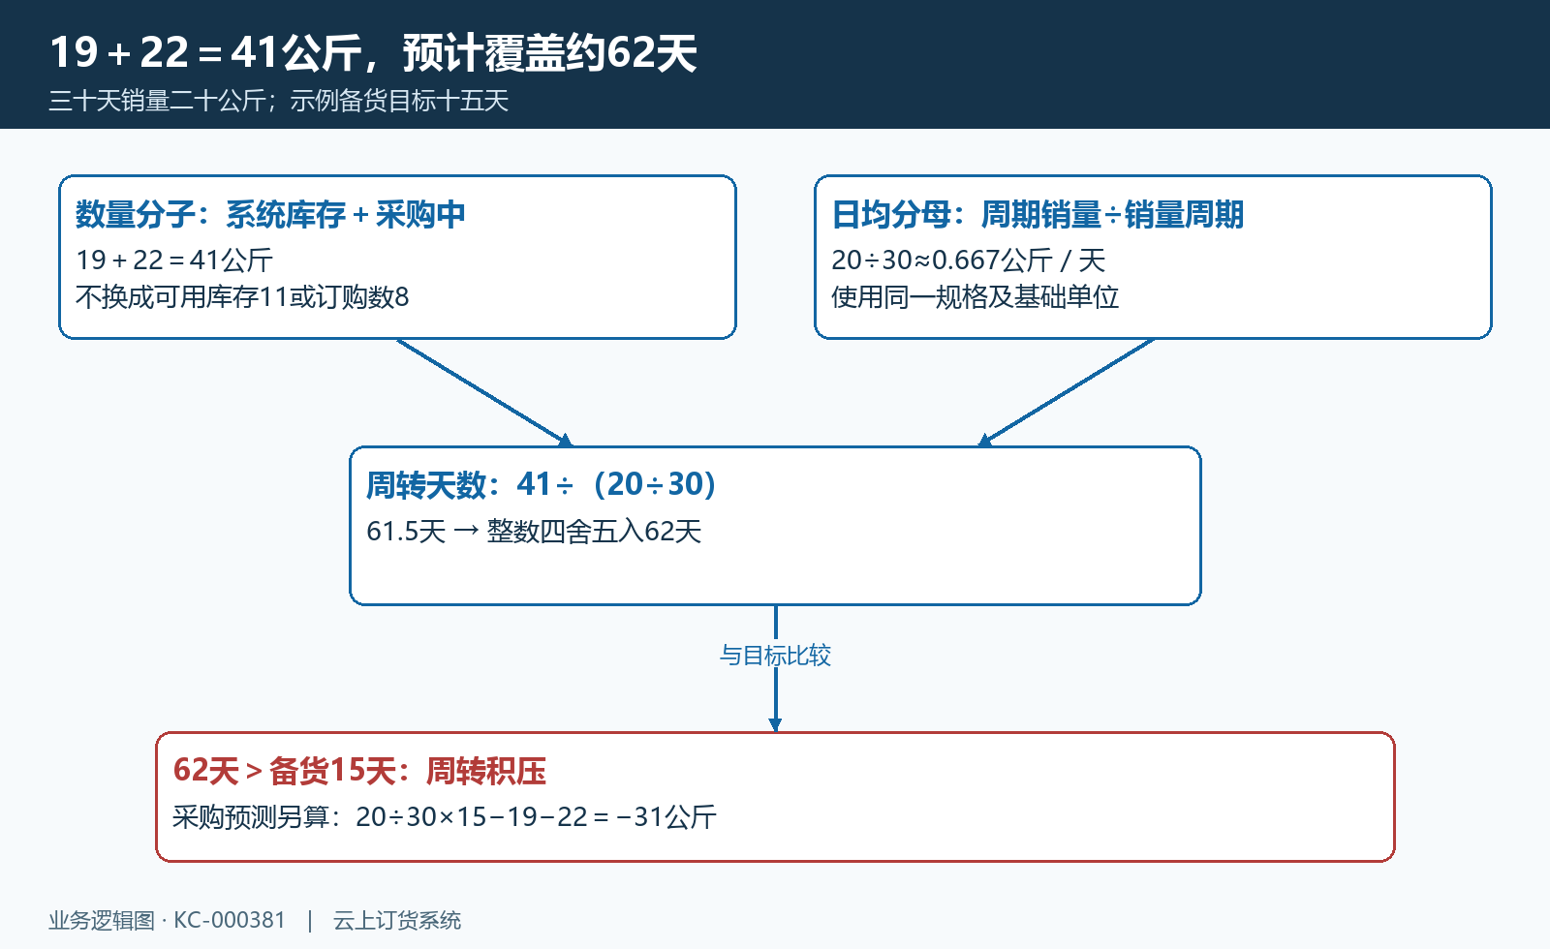
图3：（十九加二十二）除以（二十除三十）得六十一点五天，按整数六十二与备货十五比较。
同一数值在采购预测数量口径下，十五天需求为十公斤，扣十九与二十二得到建议量负三十一。负数表示该参考计算没有新增采购缺口，不是需要退货三十一公斤，也不是采购单可以填写负数量。历史采购预测画面能说明这组输入和负建议量，该画面属于采购预测，不能据此认定周转预警已经显示六十二天；当前周转仍须核同一规格的实际周期销量与参数。
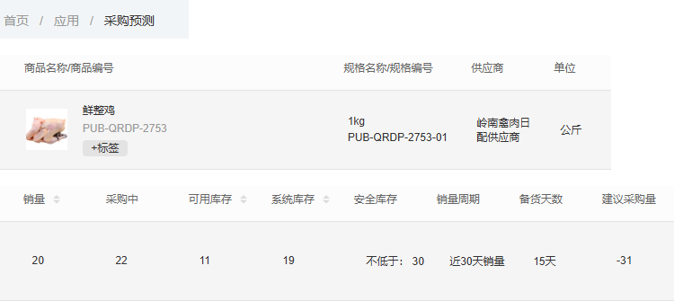
图4：历史采购预测行显示销量二十、系统十九、采购中二十二及建议负三十一；周转天数另按公式核。
周期内销量为零或未取得正销量记录时，页面显示滞销，不能套除零公式得出有限覆盖天数。滞销不等于库存必然很多，系统库存与采购中都为零仍需查新商品是否尚未销售或统计记录是否齐全。周转积压还会纳入零销量行，处理时先核真实库存、采购原单和启用日期，不只按滞销标签统一退货。
大于备货天数属积压，小于属不足，相等时没有这两种预警。比较的是整数结果，原始计算十四点六天四舍五入为十五，备货十五时不能仅凭未取整的十四点六认定一定出现在不足列表。负库存导致负周转时界面显示零，更要回查库存原单与实物，不能把显示零误读为刚好没有库存问题。
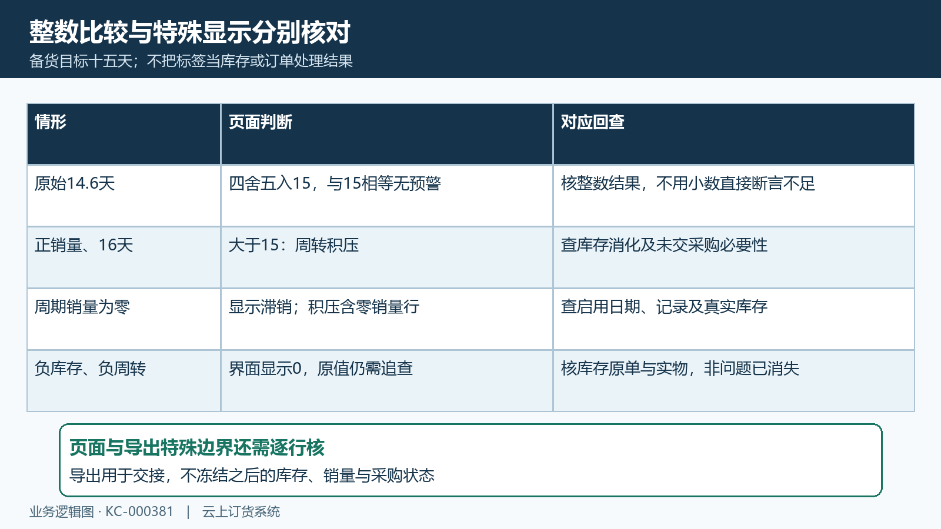
图5：整数比较、滞销和负库存分别核，显示标签不能代替原数量及实际处理结果。

四、核库存和采购中来源，再安排本批供货
系统库存按该规格在企业有效库存记录中汇总，本页没有收货仓库筛选，不能把企业总库存直接当南区某一仓可立即发出的库存。仓管应回库存查询核仓库、批次及可用量；安全库存和客户订购占用另有口径。十九公斤系统库存不自动等于十九公斤可用，也不要先从公式重复扣一次客户订单八公斤。
采购中按有效未完成采购的订购数量减已入库数量，并统一数量换算汇总。这里没有再扣入库中占用，与在途商品页的可继续办理入库量不同；提交待审核采购也可能进入相关统计，不能把全部采购中当供方已发车。先沿采购原号核节点、已入库、办理中数量与供方答复，再决定催到货还是新增采购。
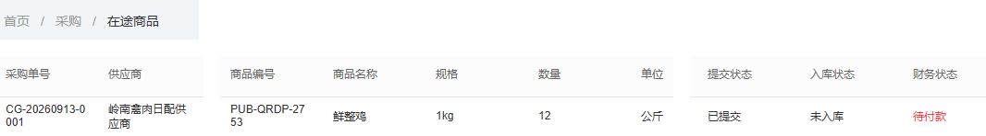
图6：历史在途行保留原采购号、十二公斤和待付款，单行数量不等整项采购中二十二。
历史智能采购画面还显示客户订购八、可用库存十一、系统库存十九和采购中二十二。订购数服务具体需求采购，不是本页周期内销量；不能把八替代二十日均分母，也不能把十一替代十九系统库存后仍声称按本页原公式复算。跨页面比较先固定核对时间、规格单位和单据状态，避免不同时间截屏造成假差额。
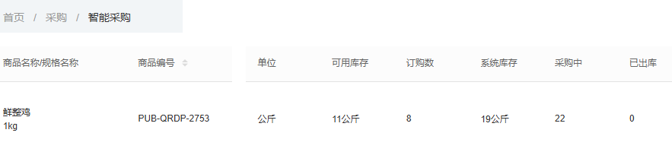
图7：历史智能采购的订购数、可用库存与系统库存各有用途，不混成周转计算输入。

五、按积压不足分流，并留住原结果
周转不足时先核采购中是否近期实际可到、目标仓是否缺货，再结合真实新增订单、起订量、包装和供方交期确定本批数量。已有采购足够但延迟时先催原单，不重复开同样数量掩盖未到货。周转积压时先核销量周期是否含停售或短期异常，再安排消化、调拨或与供方商定未交部分；预警本身不会自动取消采购、退货或退款。
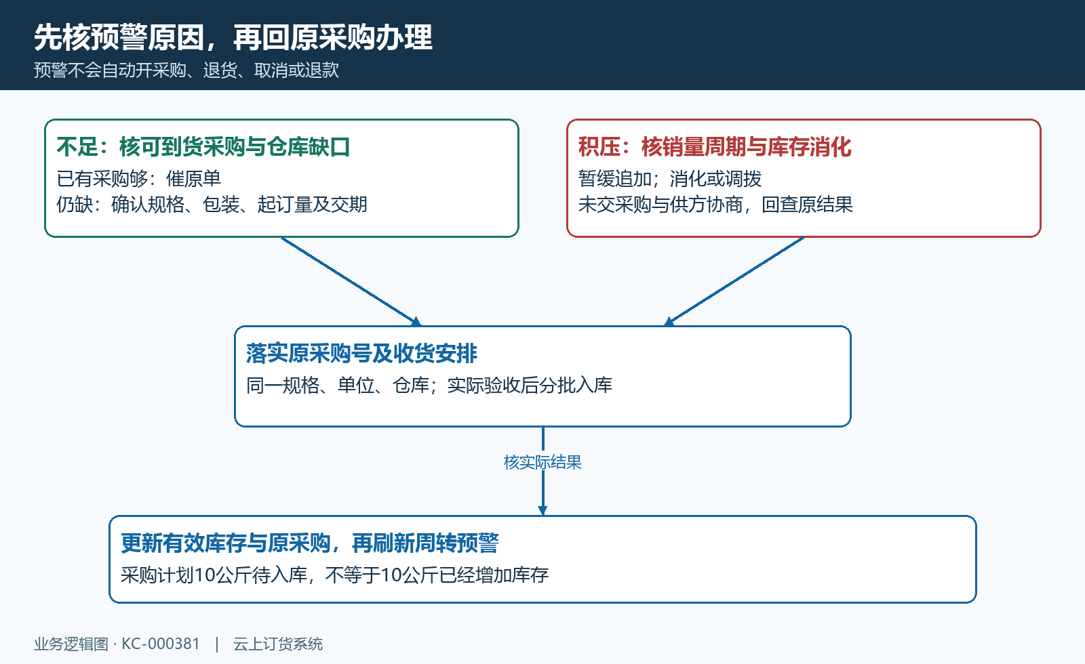
图8：不足核到货与缺口，积压核消化与未交采购，两种情况均回原单办理后再看预警。
确定采购后保留原采购号、商品规格、收货仓和预计供货安排，实际到货按验收数量逐批入库。手机管理端可补充查同一采购的待入库、商品单位、本批计划量和添加入库入口；历史手机单十公斤与前述二十二公斤汇总不是同一个结果证明。看到待入库或按钮，只表示可继续办理，仍需核最终入库记录和库存变化。
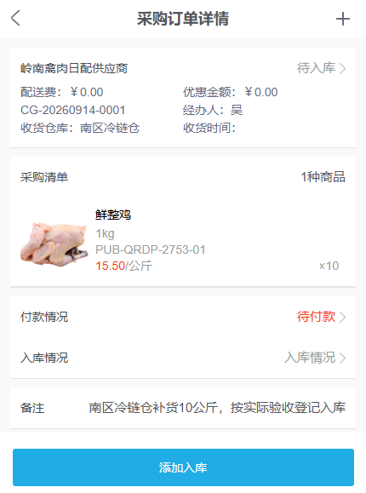
图9：历史手机采购订单显示十公斤及待入库，添加入库不能当已完成收货。
导出前固定分类、供方、上下架与预警类型，勾选导出时复核规格范围。导出文件用于交接并不锁定之后的库存与销量，必须写核对时间；零销量、负周转或整数临界行还要把页面与导出实际显示逐行核，不假设两者所有边界表现都相同。异常先保留原字段、参数和原单，交负责岗位排查，不靠改销量或随意删除采购消除标签。

下一步学习
本篇完成后可继续学习采购补货建议、采购在途查询与库存预警，先统一规格与数量口径，再按原采购和真实验收完成补货。

